1. Kết quả chạy thuật toán tuần tự trên máy cá nhân
Chip trong bài báo soict-2025: AMD EPYC 7763 (A): 64C/128T, Base 2.45 GHz, Boost 3.5 GHz
Chip trên máy cá nhân: Intel Core i5 14400F (I): 10C/16T (6 P-core, 4 E-core); Base P-core 2.5 GHz, Base E-core 1.8 GHz; Boost P-core 4.7 GHz, Boost E-core 3.5 GHz
Với Customers = 200 (hay 100) có 4 bộ dataset 200.10, 200.20, 200.30, 200.40, mỗi bộ có 4 file input. Áp dụng cách đo của bài báo soict-2025, mỗi file chạy 5 lần, có 4x4=16 file, tổng cộng 80 lần chạy => Kết quả, thời gian sẽ cộng trung bình 80 lần chạy đó lại.
Lựa chọn kết quả chạy thuật toán tuần tự trên chip Intel và code C/Cpp để làm baseline so sánh.
Customers | Chip + Code | Best | Avg | Std | CV (%) | Time (s)
100 | A + Rust | 122.36 | 124.10 |  |  | 11.07
100 | I + Rust | 122.57 | 123.01 | 0.19 | 0.16 | 8.95
100 | I + C/Cpp | 122.45 | 123.06 | 0.32 | 0.26 | 8.23
200 | A + Rust | 82.82 | 84.25 |  |  | 44.49
200 | I + Rust | 83.03 | 84.37 | 0.50 | 0.60 | 26.94
200 | I + C/Cpp | 82.61 | 84.29 | 0.56 | 0.66 | 25.55

Lưu ý khi chạy thuật toán song song:
- Chạy thuật toán song song với số lượng master = 1, worker = 9

2. Lựa chọn các tham số độ dài tìm kiếm và chiến lược push elite
- Sử dụng bộ dữ liệu Customers = 200 để chạy thực nghiệm.
- Lựa chọn các tham số độ dài tìm kiếm:
  - adaptive-iterations (η): tỉ lệ thuận với độ dài của 1 segment.
  - adaptive-pull-elite-segments (SEG): sau số lân segment không cải thiện thì pull elite từ master.
  - elite-pool-factor (δ): Kích thước của elite pool tỉ lệ thuận số customer và số worker theo công thức:
elite_pool_size = clamp (δ * $√số customer$ * số worker, min=2, max=20)
- Lựa chọn chiến lược push elite: Khi worker push elite lên master, nếu pool đầy sẽ thay thế elite giống với elite được push lên nhất. Có 2 chiến lược: Ưu tiên thay thế elite đã được pull và Không ưu tiên.
- Triển khai hệ số min-pull-elites-per-worker-factor (µ) để tính số lượng pull elite tối thiểu mà mỗi worker cần phải pull theo công thức:
số lần pull tối thiểu = clamp (µ * $√số customer$, min=1, max=30)
Chọn µ = 0.6 để chạy thực nghiệm lựa chọn các tham số độ dài tìm kiếm và chiến lược push elite.
=> Kết luận:
- Chiến lược ưu tiên thay thế elite đã được pull cho kết quả Best, Avg tốt hơn gần như tất cả khi so sánh với chiến lược không ưu tiên trên cùng bộ tham số.
=> Chọn chiến lược ưu tiên thay thế elite đã được pull
- Bộ tham số (η, SEG, δ) = (10, 4, 0.06) cho kết quả tốt nhất:
  - Với kết quả Avg 82.96 (tốt hơn thuật toán tuần tự 1.58%), kết quả Best 81.63 (tốt hơn thuật toán tuần tự 1.19%), hệ số biến thiên 0.19% (thuật toán tuần tự là 0.77%) và thời gian trung bình 21.54s (nhanh hơn thuật toán tuần tự 15.69%) sẽ làm mốc để các bộ tham số khác so sánh GAP (%) về cả kết quả và thời gian.
  - Bộ (12, 5, 0.06) có kết quả Best tốt hơn 0.12% nhưng GAP Time lên tới 32.96%
SEG | η | δ | Ưu tiên thay thế elite đã pull |  |  |  | Không ưu tiên
SEG | η | δ | GAP (%)  Best | GAP (%)  Avg | CV (%) | GAP (%)  Time | GAP (%)  Best | GAP (%)  Avg | CV (%) | GAP (%)  Time
8 | 3 | 0.02 | 1.87 | 2.28 | 0.69 | -33.70 | 1.77 | 1.79 | 0.73 | -34.77
8 | 3 | 0.06 | 1.33 | 1.74 | 0.74 | -36.03 | 3.04 | 2.44 | 0.30 | -38.21
8 | 3 | 0.10 | 1.67 | 1.56 | 0.58 | -37.00 | 3.26 | 2.87 | 0.39 | -39.79
8 | 4 | 0.02 | 0.68 | 1.21 | 0.86 | -16.48 | 1.47 | 1.67 | 0.82 | -17.60
8 | 4 | 0.06 | 0.61 | 0.95 | 0.64 | -14.44 | 2.37 | 2.09 | 0.43 | -21.73
8 | 4 | 0.10 | 0.64 | 0.86 | 0.76 | -19.45 | 1.81 | 1.67 | 0.55 | -23.68
8 | 5 | 0.02 | 1.58 | 0.84 | 0.73 | -1.67 | 1.80 | 1.64 | 0.59 | -3.85
8 | 5 | 0.06 | 0.27 | 0.72 | 0.76 | -4.87 | 1.72 | 1.58 | 0.55 | -7.34
8 | 5 | 0.10 | 1.51 | 1.12 | 0.47 | -5.76 | 1.50 | 1.54 | 0.56 | -7.94
10 | 3 | 0.02 | 0.44 | 1.40 | 0.78 | -20.86 | 1.62 | 1.81 | 0.63 | -22.89
10 | 3 | 0.06 | 1.16 | 1.09 | 0.73 | -24.65 | 2.98 | 2.40 | 0.32 | -27.76
10 | 3 | 0.10 | 2.20 | 1.61 | 0.30 | -25.44 | 3.43 | 2.48 | 0.24 | -27.72
10 | 4 | 0.02 | 0.55 | 0.46 | 0.69 | -1.72 | 0.97 | 0.89 | 0.73 | -4.41
10 | 4 | 0.06 | 0.00 | 0.00 | 0.77 | 0.00 | 1.38 | 1.30 | 0.56 | -7.52
10 | 4 | 0.10 | 0.42 | 0.58 | 0.71 | -5.25 | 2.12 | 1.76 | 0.46 | -8.59
10 | 5 | 0.02 | 0.40 | -0.19 | 0.50 | 19.73 | 0.75 | 0.24 | 0.47 | 13.56
10 | 5 | 0.06 | 0.06 | -0.35 | 0.45 | 16.95 | 0.69 | 0.62 | 0.51 | 10.91
10 | 5 | 0.10 | 0.32 | -0.32 | 0.35 | 14.62 | 0.85 | 0.88 | 0.61 | 10.49
12 | 3 | 0.02 | 1.40 | 1.35 | 0.47 | -10.72 | 1.58 | 1.42 | 0.68 | -10.49
12 | 3 | 0.06 | 1.43 | 0.88 | 0.53 | -12.35 | 1.84 | 1.33 | 0.59 | -15.88
12 | 3 | 0.10 | 1.59 | 0.77 | 0.27 | -14.39 | 2.50 | 2.08 | 0.50 | -16.43
12 | 4 | 0.02 | 0.60 | -0.02 | 0.38 | 14.02 | 0.88 | 0.43 | 0.57 | 12.77
12 | 4 | 0.06 | 0.29 | -0.23 | 0.43 | 11.23 | 1.08 | 0.77 | 0.51 | 7.71
12 | 4 | 0.10 | 0.21 | 0.34 | 0.66 | 10.03 | 1.54 | 0.97 | 0.45 | 7.06
12 | 5 | 0.02 | 0.09 | -0.34 | 0.53 | 30.32 | 0.46 | -0.09 | 0.42 | 29.43
12 | 5 | 0.06 | -0.12 | -0.28 | 0.45 | 32.96 | 0.66 | 0.08 | 0.36 | 32.36
12 | 5 | 0.10 | 0.08 | -0.29 | 0.50 | 28.60 | 0.82 | 0.31 | 0.55 | 25.86

3. Lựa chọn chiến lược pull elite và chiến lược đa dạng tham số chấm điểm neighborhood
- Lựa chọn chiến lược pull elite:
(1) chọn ngẫu nhiên (random)
(2) chọn ngẫu nhiên trong top-k elite tốt nhất (k = elite_pool_size / 2) (top-k)
(3) chọn ngẫu nhiên với trọng số dựa trên độ tối ưu của elite (rank)
(4) chọn ngẫu nhiên với trọng số dựa trên số lần được pull của elite (pullcount)
- Chiến lược đa dạng tham số chấm điểm neighborhood trên mỗi worker:
  - Các tham số tính điểm (score) neighborhood trong 1 segment: gamma1 (tìm được elite mới tốt nhất) > gamma2 (tìm được elite tốt hơn hiện tại) > gamma3 (khác): ngẫu nhiên với step 0.1 trong khoảng [0.1, 0.5]
  - Tham số tính trọng số (weight) neighborhood giữa các segment: gamma4 (weight neighborhood được đánh giá dựa vào score sau khi kết thúc 1 segment tỉ lệ với gamma4): ngẫu nhiên với step 0.1 trong khoảng [0.2, 0.6]
  - Tham số tính độ dài của tabu tenure: beta (độ dài của tabu tỉ lệ thuận với beta): ngẫu nhiên với step 0.25 trong khoảng [0.25, 1.25]
- Sử dụng bộ dữ liệu Customers = 200 để chạy thực nghiệm.
- Sử dụng kết quả của thuật toán tuần tự có Best 82.61, Avg 84.29 với thời gian chạy trung bình 25.55s làm mốc để các chiến lược trên tính GAP (%) về cả kết quả và thời gian.
=> Nhận xét:
- Chiến lược cố định tham số chấm điểm neighborhood cho kết quả Best, Avg tốt hơn so với chiến lược đa dạng tham số chấm điểm neighborhood và CV, Time của 2 chiến lược tương đương nhau.
=> Chọn chiến lược cố định tham số chấm điểm neighborhood.
- Với hệ số min-pull-elites-per-worker-factor (µ) tăng dần có xu hướng tìm được kết quả tốt hơn, tuy nhiên thời gian chạy chậm hơn:
  - Với µ = 0.4, kết quả Best, Avg đã bắt đầu tốt hơn thuật toán tuần tự ~0.5% với thời gian nhanh hơn ~33%
  - Với µ = 1.0, kết quả Best, Avg tốt hơn thuật toán tuần tự ~2%, nhưng thời gian chạy đã chậm hơn 5%
  - Với µ = 1.2, 1.4, kết quả Best, Avg tốt hơn thuật toán tuần tự ~2%
- Chiến lược random có kết quả kém nhất trong cả 4 chiến lược, chiến lược pullcount có kết quả tốt hơn một chút so với random nhưng kém hơn đáng kể so với chiến lược topk và rank.
- Với chiến lược cố định tham số chấm điểm neighborhood: Chiến lược topk cho kết quả tốt nhất so với các chiến lược khác (Chiến lược rank cho kết quả kém hơn topk một chút nhưng thời gian chạy cũng nhanh hơn một chút).
=> Chọn chiến lược topk hoặc rank làm chiến lược pull elite.
µ | Chiến lược pull elite | Đa dạng tham số chấm điểm |  |  |  | Cố định tham số chấm điểm
µ | Chiến lược pull elite | GAP (%)  Best | GAP (%)  Avg | CV (%) | GAP (%)  Time | GAP (%)  Best | GAP (%)  Avg | CV (%) | GAP (%)  Time
0.4 | Random | -0.45 | -1.10 | 0.64 | -34.01 | -0.49 | -0.53 | 0.64 | -33.42
0.4 | Top-k | -0.85 | -0.87 | 0.67 | -34.64 | -0.96 | -0.76 | 0.65 | -34.79
0.4 | Rank | -0.27 | -0.47 | 0.72 | -36.20 | -0.67 | -0.55 | 0.64 | -35.77
0.4 | Pullcount | -0.23 | -0.52 | 0.54 | -33.66 | -0.13 | -0.47 | 0.57 | -33.97
0.6 | Random | -1.20 | -1.53 | 0.54 | -21.33 | -0.89 | -1.46 | 0.60 | -19.10
0.6 | Top-k | -1.28 | -1.74 | 0.62 | -21.53 | -0.80 | -0.97 | 0.53 | -21.45
0.6 | Rank | -1.24 | -1.40 | 0.71 | -20.90 | -0.92 | -0.98 | 0.63 | -21.84
0.6 | Pullcount | -0.95 | -1.48 | 0.63 | -20.20 | -1.35 | -1.20 | 0.82 | -20.59
0.8 | Random | -1.16 | -1.86 | 0.80 | -7.28 | -1.49 | -1.31 | 0.76 | -7.36
0.8 | Top-k | -1.83 | -2.08 | 0.63 | -9.59 | -2.17 | -2.70 | 0.60 | -8.81
0.8 | Rank | -1.52 | -1.48 | 0.76 | -9.08 | -1.77 | -1.67 | 0.80 | -4.31
0.8 | Pullcount | -0.79 | -1.67 | 0.53 | -9.20 | -1.90 | -2.25 | 0.70 | -6.03
1.0 | Random | -0.52 | -1.32 | 0.63 | 4.23 | -1.25 | -2.02 | 0.76 | 5.79
1.0 | Top-k | -0.97 | -1.33 | 0.66 | 3.37 | -2.11 | -1.94 | 0.91 | 9.63
1.0 | Rank | -1.42 | -2.03 | 0.58 | 2.39 | -2.38 | -2.12 | 0.89 | 3.25
1.0 | Pullcount | -1.66 | -2.51 | 0.49 | 9.59 | -1.59 | -1.89 | 0.63 | 6.81
1.2 | Random | -1.34 | -1.77 | 0.61 | 14.64 | -1.97 | -1.97 | 0.81 | 13.46
1.2 | Top-k | -1.22 | -1.47 | 0.64 | 10.96 | -2.17 | -2.23 | 0.82 | 16.67
1.2 | Rank | -1.36 | -1.67 | 0.51 | 11.43 | -2.17 | -2.10 | 0.87 | 12.25
1.2 | Pullcount | -0.84 | -1.41 | 0.71 | 17.22 | -1.67 | -1.87 | 0.82 | 13.27
1.4 | Random | -1.50 | -1.79 | 0.77 | 26.26 | -1.87 | -2.04 | 0.64 | 25.40
1.4 | Top-k | -1.67 | -2.15 | 0.62 | 24.11 | -1.82 | -1.54 | 0.73 | 23.87
1.4 | Rank | -1.69 | -2.18 | 0.48 | 24.74 | -1.96 | -2.16 | 0.70 | 24.70
1.4 | Pullcount | -1.92 | -1.99 | 0.80 | 30.57 | -1.57 | -1.72 | 0.60 | 26.38
TB | Random | -1.03 | -1.56 | 0.67 | -2.92 | -1.33 | -1.56 | 0.70 | -2.54
TB | Top-k | -1.30 | -1.60 | 0.64 | -4.55 | -1.67 | -1.69 | 0.71 | -2.48
TB | Rank | -1.25 | -1.54 | 0.63 | -4.61 | -1.64 | -1.60 | 0.76 | -3.62
TB | Pullcount | -1.06 | -1.60 | 0.62 | -0.95 | -1.37 | -1.57 | 0.69 | -2.35

4. Xu hướng chất lượng nghiệm theo thời gian
Từ các tham số, chiến lược đã lựa chọn ở trên, tiến hành biểu diễn lại độ hội tụ của chất lượng nghiệm theo thời gian chạy chương trình với µ = 1.0, topk làm chiến lược pull elite và cố định tham số chấm điểm.
Chọn instance 200.40.4 trong bộ dữ liệu của Customers = 200 để chạy thực nghiệm.
=> Nhận xét:
- Biểu đồ hội tụ đều có dạng hàm mũ giảm đặc trưng: cost giảm rất nhanh trong 2-3 giây đầu khi không gian tìm kiếm còn rộng, sau đó chậm dần và tiệm cận về giá trị tối ưu cục bộ.
- Biểu đồ số lượng elite tìm được theo từng giây cho thấy hơn 80% elite đưuọc phát hiện trong 3 giây đầu.
Chiến lược topk:
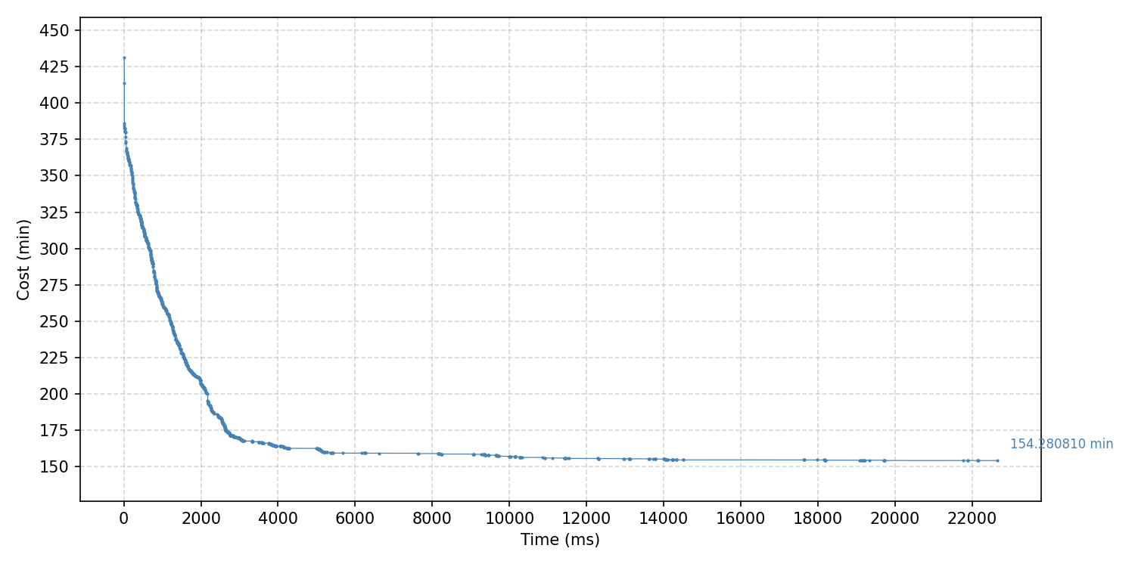
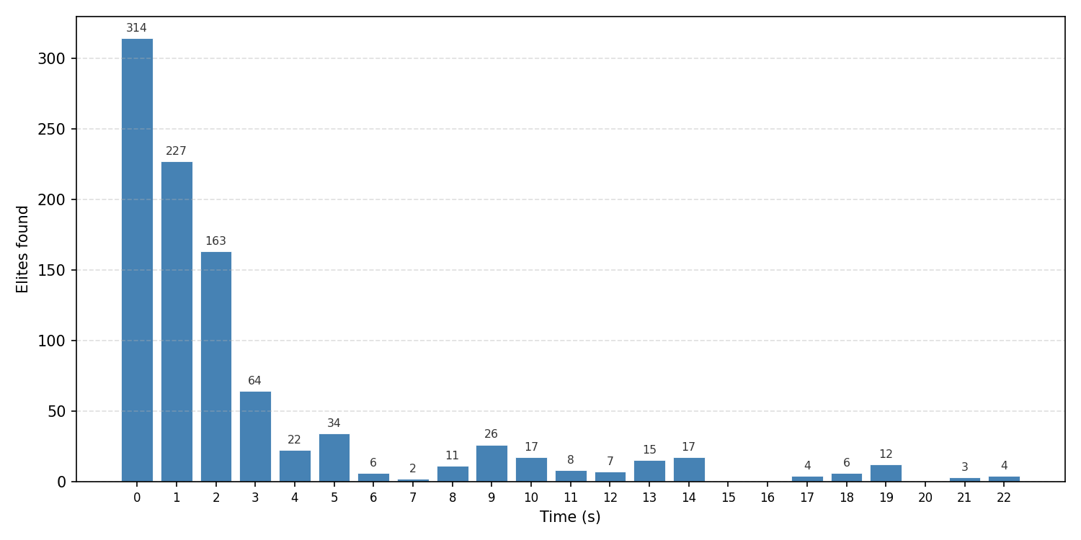
Chiến lược rank:
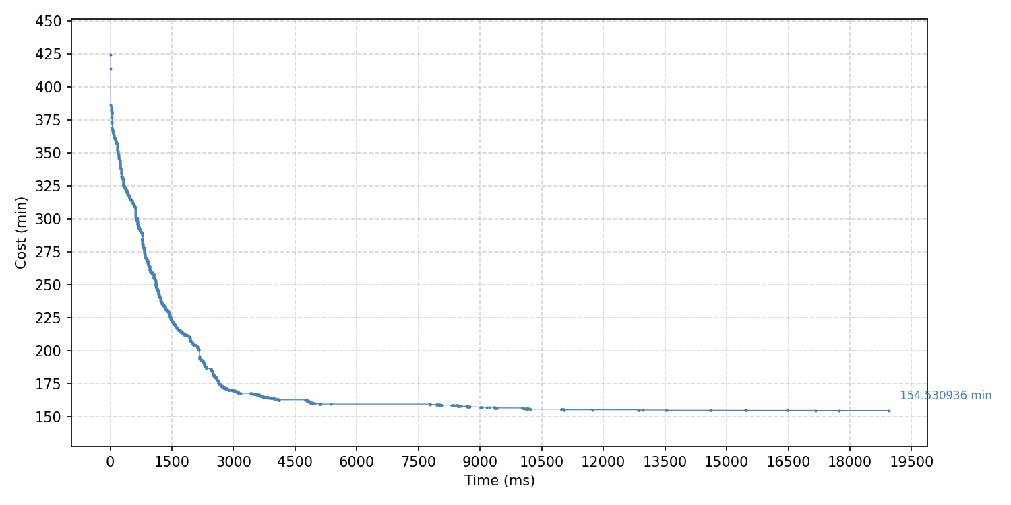
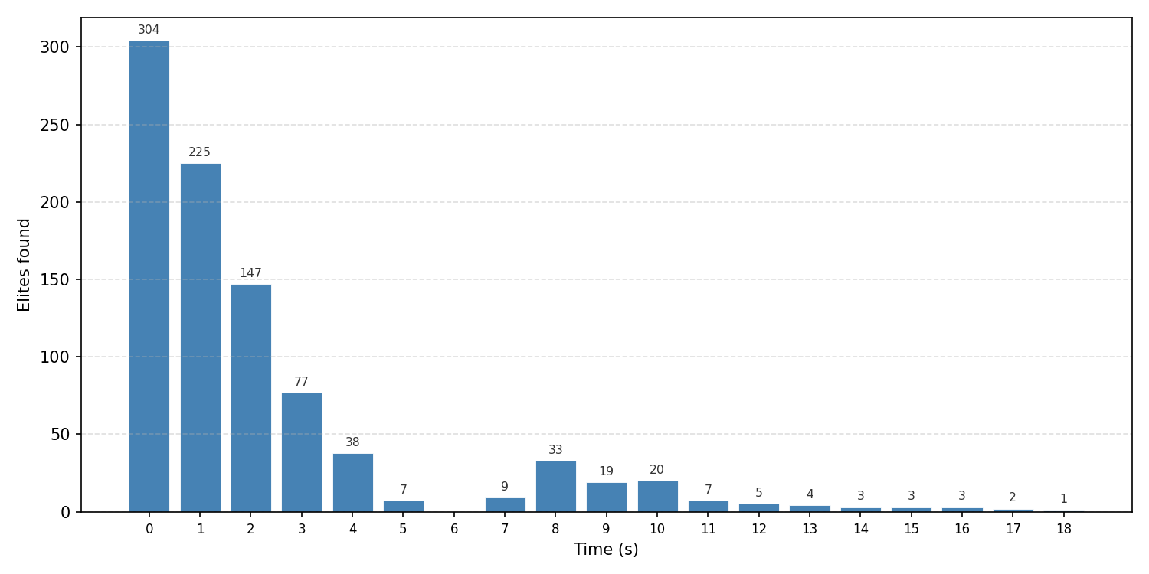

5. Ảnh hưởng của số lượng worker
Từ các tham số, chiến lược đã được lựa chọn ở trên, tiền hành chạy chương trình với số lượng worker = 3 ~> 9 rồi so sánh với baseline tuần tự trên Customers = 200. Trong đó: µ = 1.0 chọn topk, rank làm chiến lược pull elite và cố định tham số chấm điểm.
=> Nhận xét:
- Kết quả Best, Avg có xu hướng tốt dần khi tăng số lượng worker do càng nhiều worker thì độ đa dạng càng cao.
- Thời gian chạy biến thiên mạnh khi số lượng worker còn nhỏ, sau đó hội tụ về một vùng ổn định khi số worker vượt qua một ngưỡng nhất định.
Chiến lược topk:
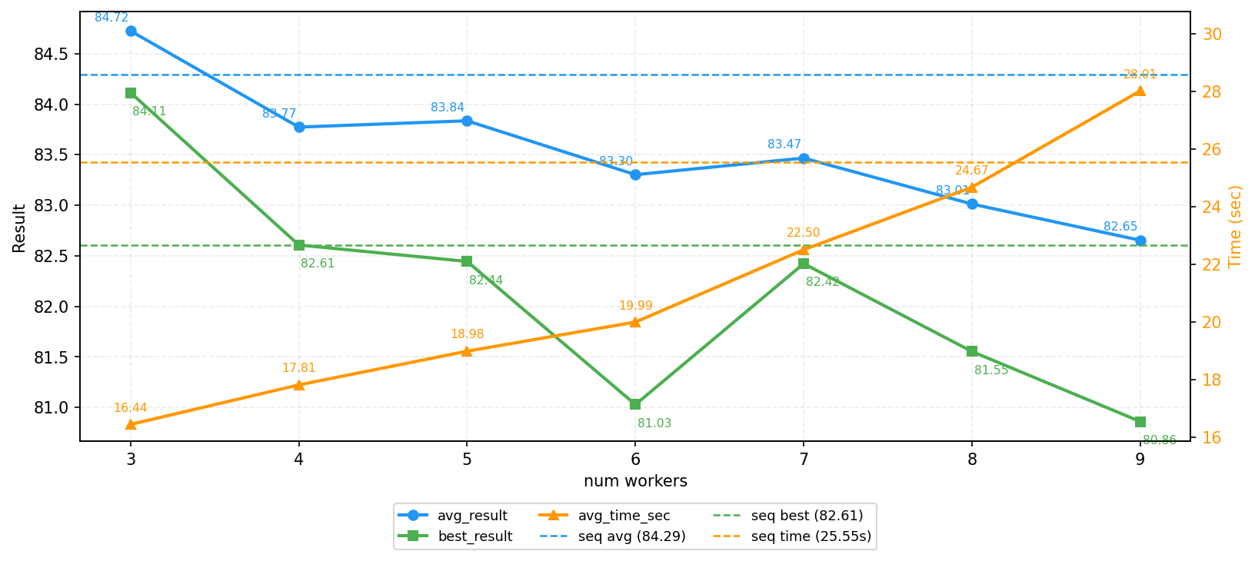
Chiến lược rank:
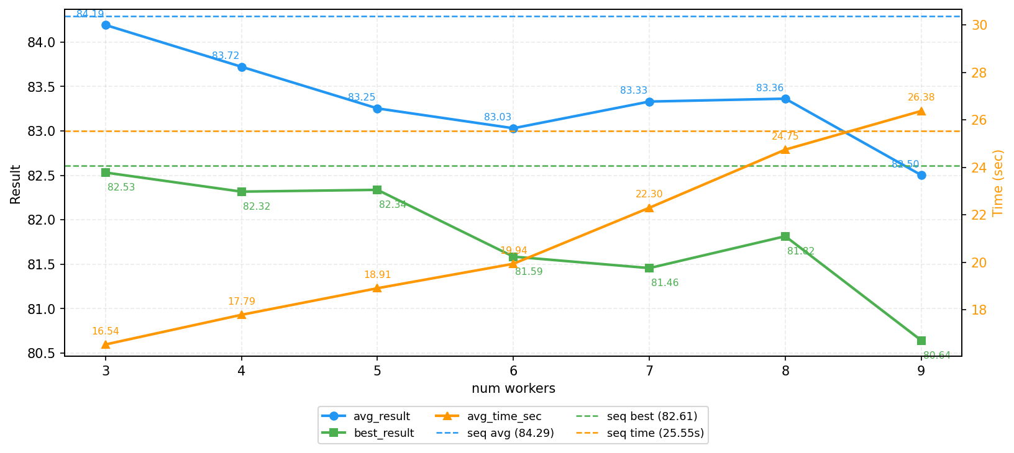

6. Tổng hợp so sánh với thuật toán tuần tự
Từ các tham số, chiến lược đã được lựa chọn ở trên, tiền hành chạy chương trình với số lượng worker = 9 rồi so sánh với baseline tuần tự trên các kích thước Customers. Trong đó: µ = 1.0 chọn topk, rank làm chiến lược pull elite và cố định tham số chấm điểm.

Chiến lược topk:
Customers | Tuần tự |  |  |  | Song song
Customers | Best | Avg | CV (%) | Time (s) | Best | GAP Best (%) | Avg | GAP Avg (%) | CV (%) | Time (s)
6 | 39.07 | 39.07 | 0.00 | 0.02 | 39.07 | 0.00 | 39.07 | 0.00 | 0.00 | 0.04
10 | 50.02 | 50.02 | 0.00 | 0.05 | 50.02 | 0.00 | 50.02 | 0.00 | 0.00 | 0.05
12 | 56.17 | 56.17 | 0.00 | 0.08 | 56.71 | 0.98 | 57.22 | 1.87 | 1.10 | 0.05
20 | 34.99 | 35.35 | 0.94 | 0.12 | 34.99 | 0.00 | 34.99 | -1.03 | 0.00 | 0.10
50 | 117.69 | 119.23 | 0.59 | 1.31 | 117.65 | -0.03 | 119.19 | -0.04 | 0.51 | 1.08
100 | 122.45 | 123.06 | 0.26 | 8.39 | 122.11 | -0.28 | 122.96 | -0.08 | 0.48 | 6.49
200 | 82.61 | 84.29 | 0.66 | 25.55 | 80.86 | -2.11 | 82.65 | -1.94 | 0.91 | 28.01

So sánh với baseline bài báo gốc:
Customers | Baseline bài báo gốc |  |  |  | Song song
Customers | Best | Avg | CV (%) | Time (s) | Best | GAP Best (%) | Avg | GAP Avg (%) | CV (%) | Time (s)
6 | 39.07 | 39.07 |  | 0.01 | 39.07 | 0.00 | 39.07 | 0.00 | 0.00 | 0.04
10 | 50.02 | 50.02 |  | 0.05 | 50.02 | 0.00 | 50.02 | 0.00 | 0.00 | 0.05
12 | 56.17 | 56.17 |  | 0.08 | 56.71 | 0.98 | 57.22 | 1.87 | 1.10 | 0.05
20 | 34.99 | 35.33 |  | 0.13 | 34.99 | 0.00 | 34.99 | -0.96 | 0.00 | 0.10
50 | 117.66 | 134.68 |  | 1.90 | 117.65 | -0.01 | 119.19 | -11.50 | 0.51 | 1.08
100 | 122.36 | 124.10 |  | 11.07 | 122.11 | -0.20 | 122.96 | -0.92 | 0.48 | 6.49
200 | 82.82 | 84.25 |  | 44.49 | 80.86 | -2.37 | 82.65 | -1.90 | 0.91 | 28.01

Chiến lược rank:
Customers | Tuần tự |  |  |  | Song song
Customers | Best | Avg | CV (%) | Time (s) | Best | GAP Best (%) | Avg | GAP Avg (%) | CV (%) | Time (s)
6 | 39.07 | 39.07 | 0.00 | 0.02 | 39.07 | 0.00 | 39.07 | 0.00 | 0.00 | 0.03
10 | 50.02 | 50.02 | 0.00 | 0.05 | 50.02 | 0.00 | 50.02 | 0.00 | 0.00 | 0.05
12 | 56.17 | 56.17 | 0.00 | 0.08 | 56.85 | 1.21 | 57.68 | 2.69 | 0.79 | 0.06
20 | 34.99 | 35.35 | 0.94 | 0.12 | 34.99 | 0.00 | 34.99 | -1.03 | 0.00 | 0.10
50 | 117.69 | 119.23 | 0.59 | 1.31 | 117.56 | -0.11 | 119.02 | -0.18 | 0.59 | 1.12
100 | 122.45 | 123.06 | 0.26 | 8.39 | 122.10 | -0.28 | 122.48 | -0.47 | 0.11 | 6.65
200 | 82.61 | 84.29 | 0.66 | 25.55 | 80.64 | -2.38 | 82.50 | -2.12 | 0.89 | 26.38

So sánh với baseline bài báo gốc:
Customers | Baseline bài báo gốc |  |  |  | Song song
Customers | Best | Avg | CV (%) | Time (s) | Best | GAP Best (%) | Avg | GAP Avg (%) | CV (%) | Time (s)
6 | 39.07 | 39.07 |  | 0.01 | 39.07 | 0.00 | 39.07 | 0.00 | 0.00 | 0.03
10 | 50.02 | 50.02 |  | 0.05 | 50.02 | 0.00 | 50.02 | 0.00 | 0.00 | 0.05
12 | 56.17 | 56.17 |  | 0.08 | 56.85 | 1.21 | 57.68 | 2.69 | 0.79 | 0.06
20 | 34.99 | 35.33 |  | 0.13 | 34.99 | 0.00 | 34.99 | -0.96 | 0.00 | 0.10
50 | 117.66 | 134.68 |  | 1.90 | 117.56 | -0.08 | 119.02 | -11.63 | 0.59 | 1.12
100 | 122.36 | 124.10 |  | 11.07 | 122.10 | -0.21 | 122.48 | -1.31 | 0.11 | 6.65
200 | 82.82 | 84.25 |  | 44.49 | 80.64 | -2.63 | 82.50 | -2.08 | 0.89 | 26.38

